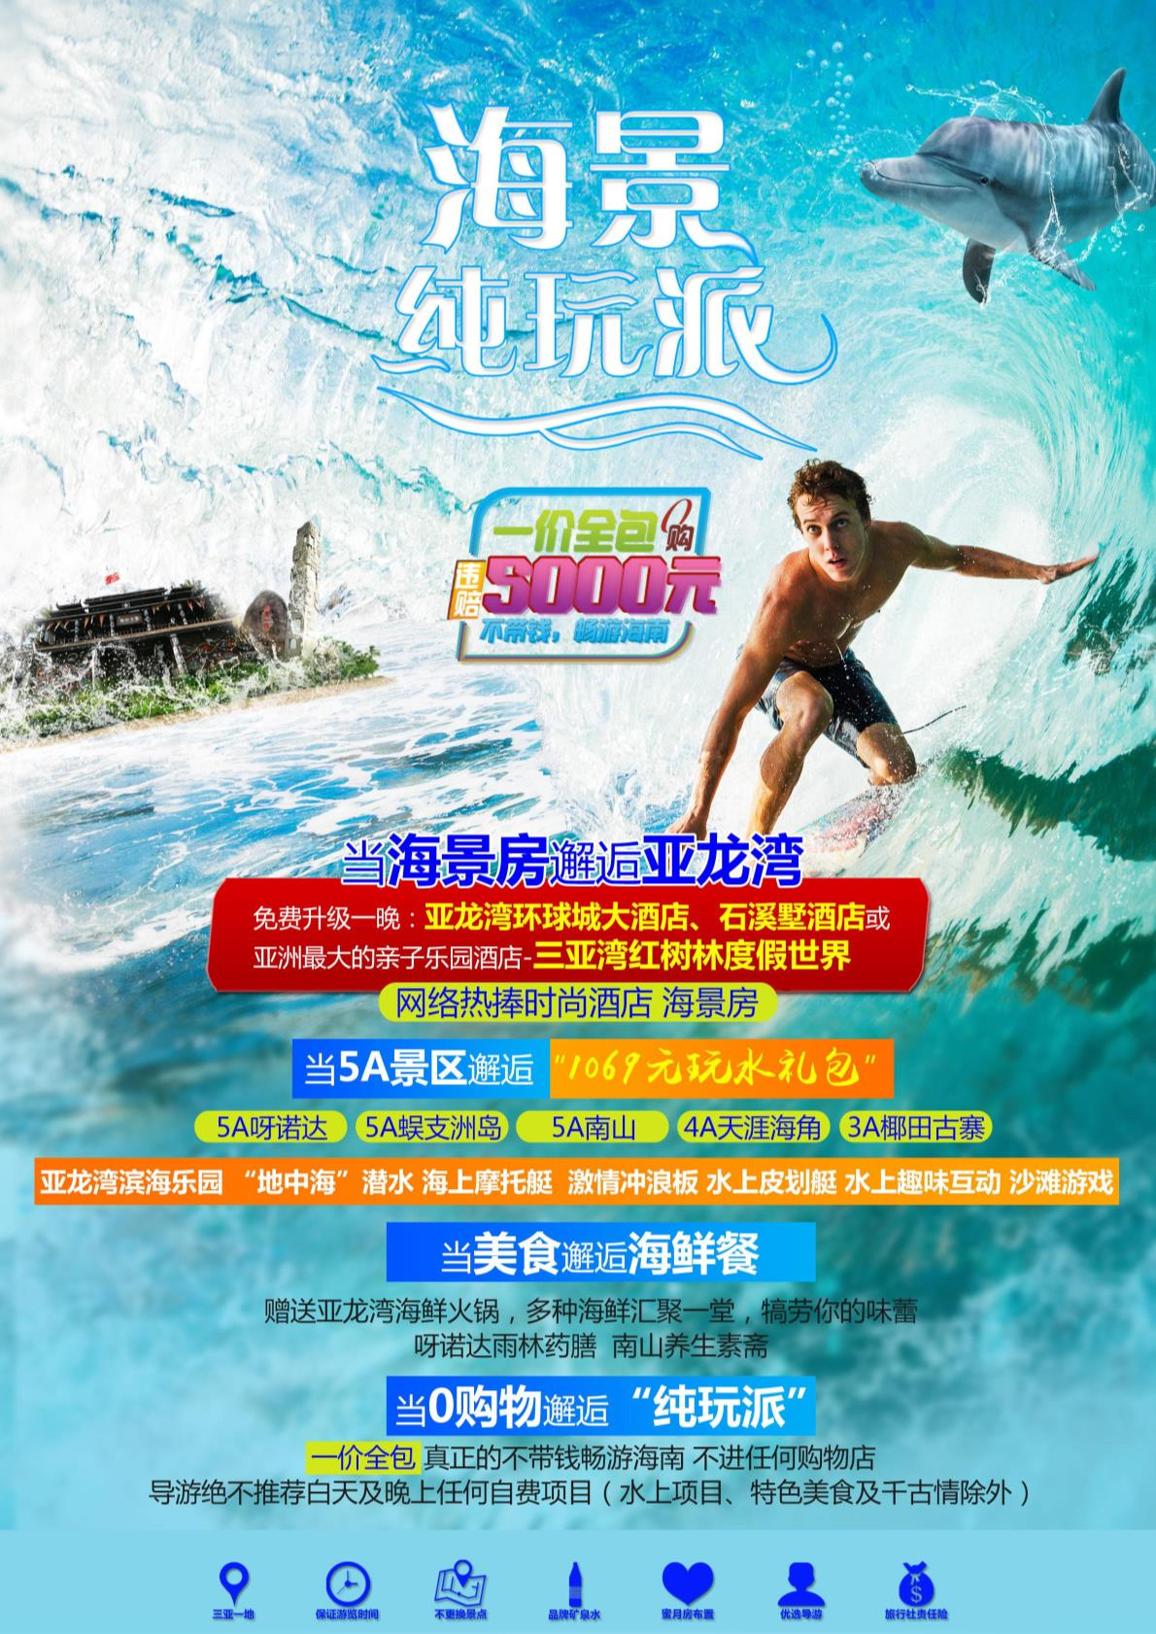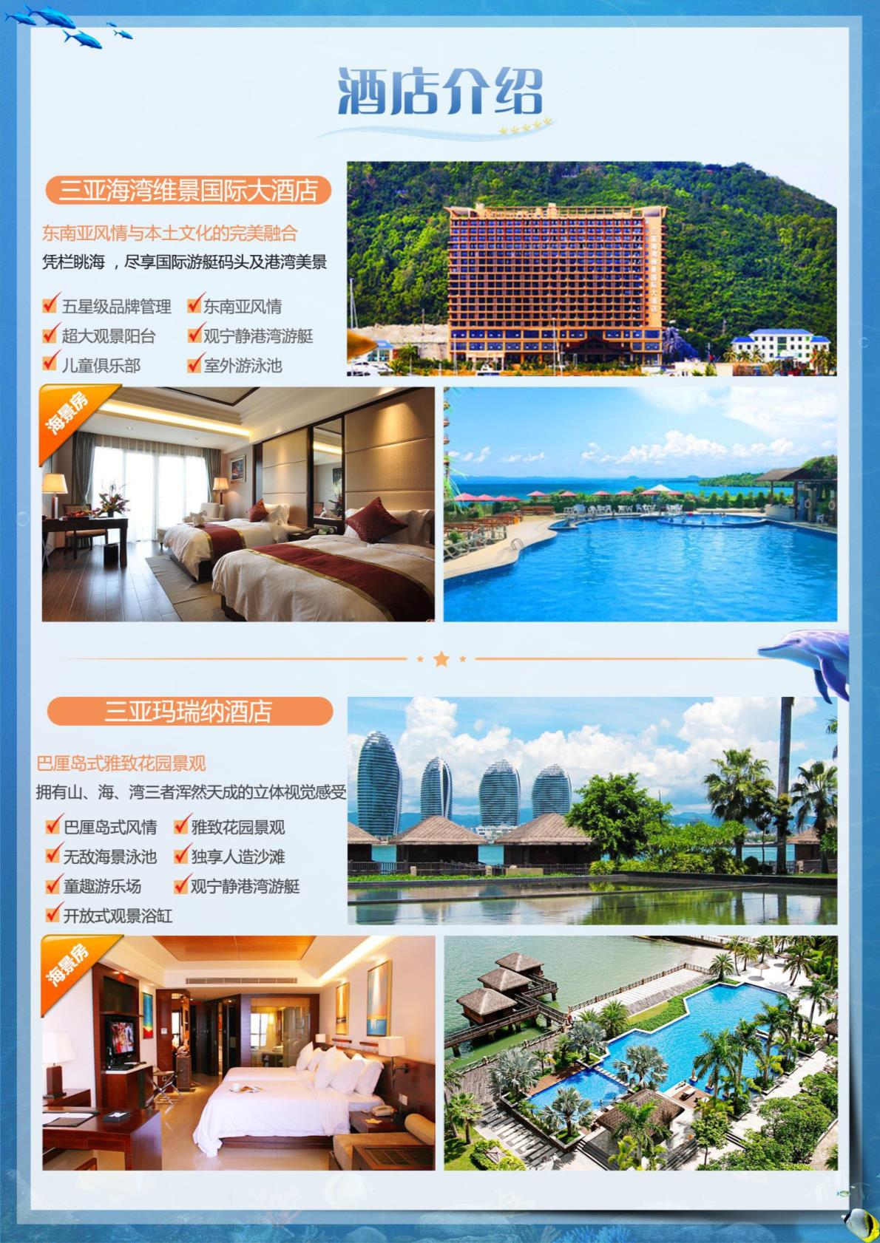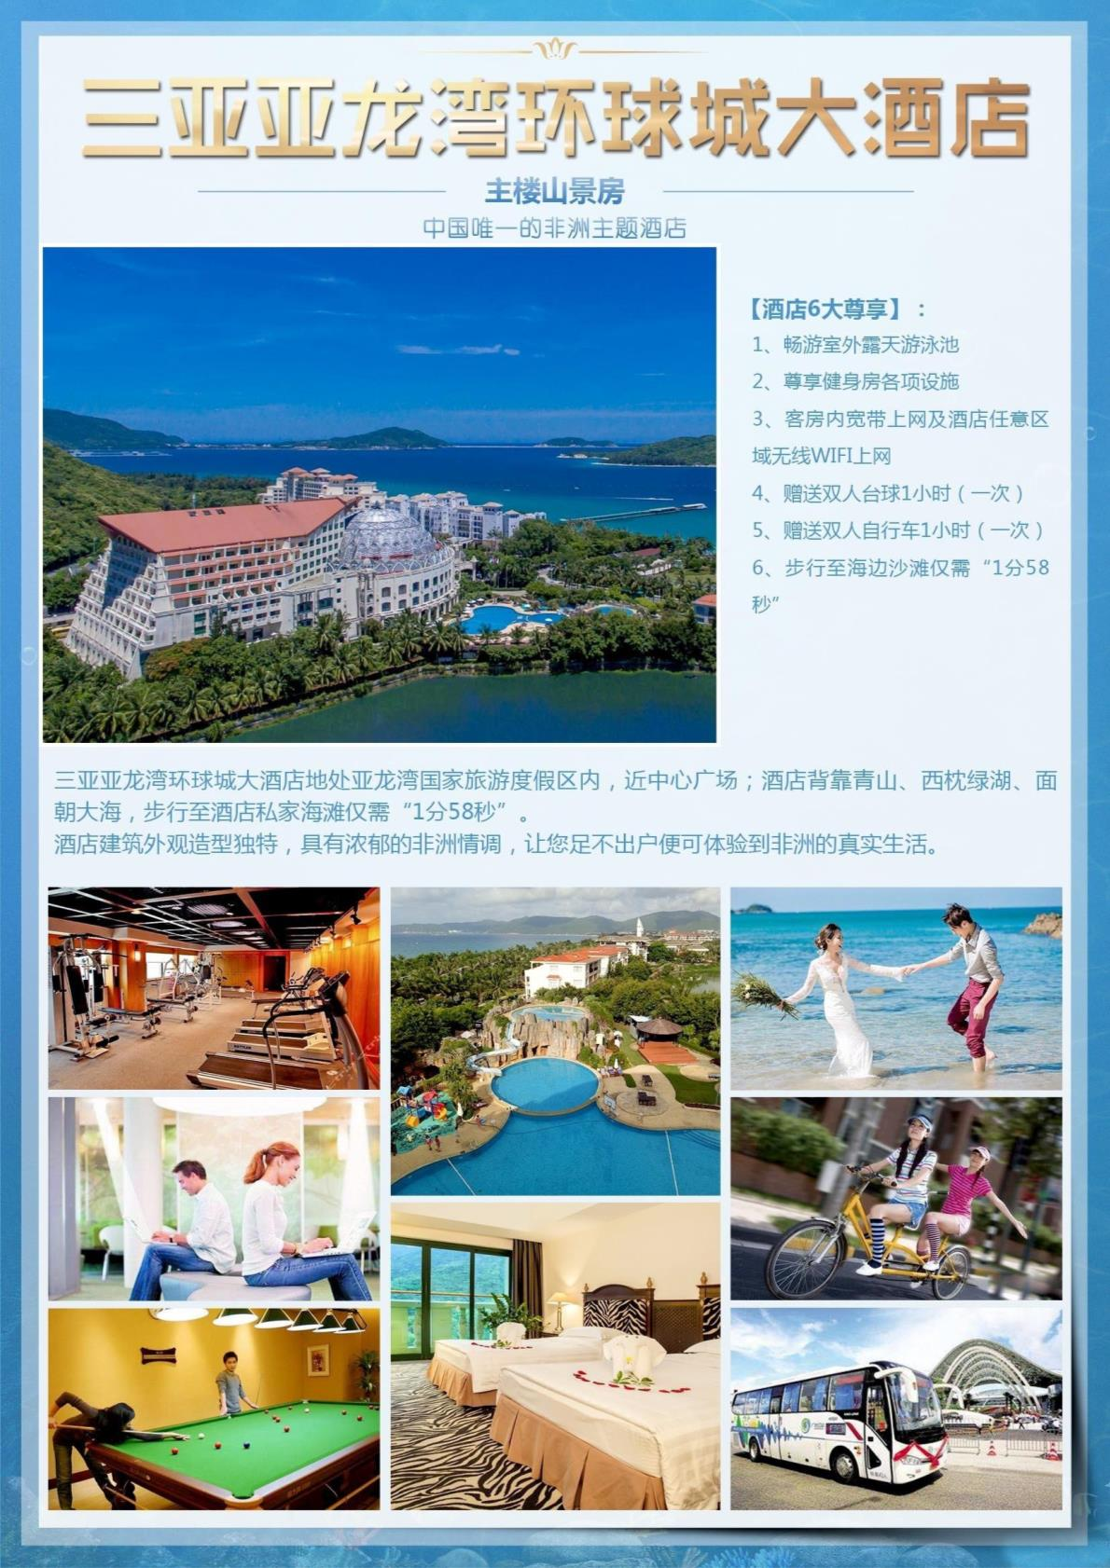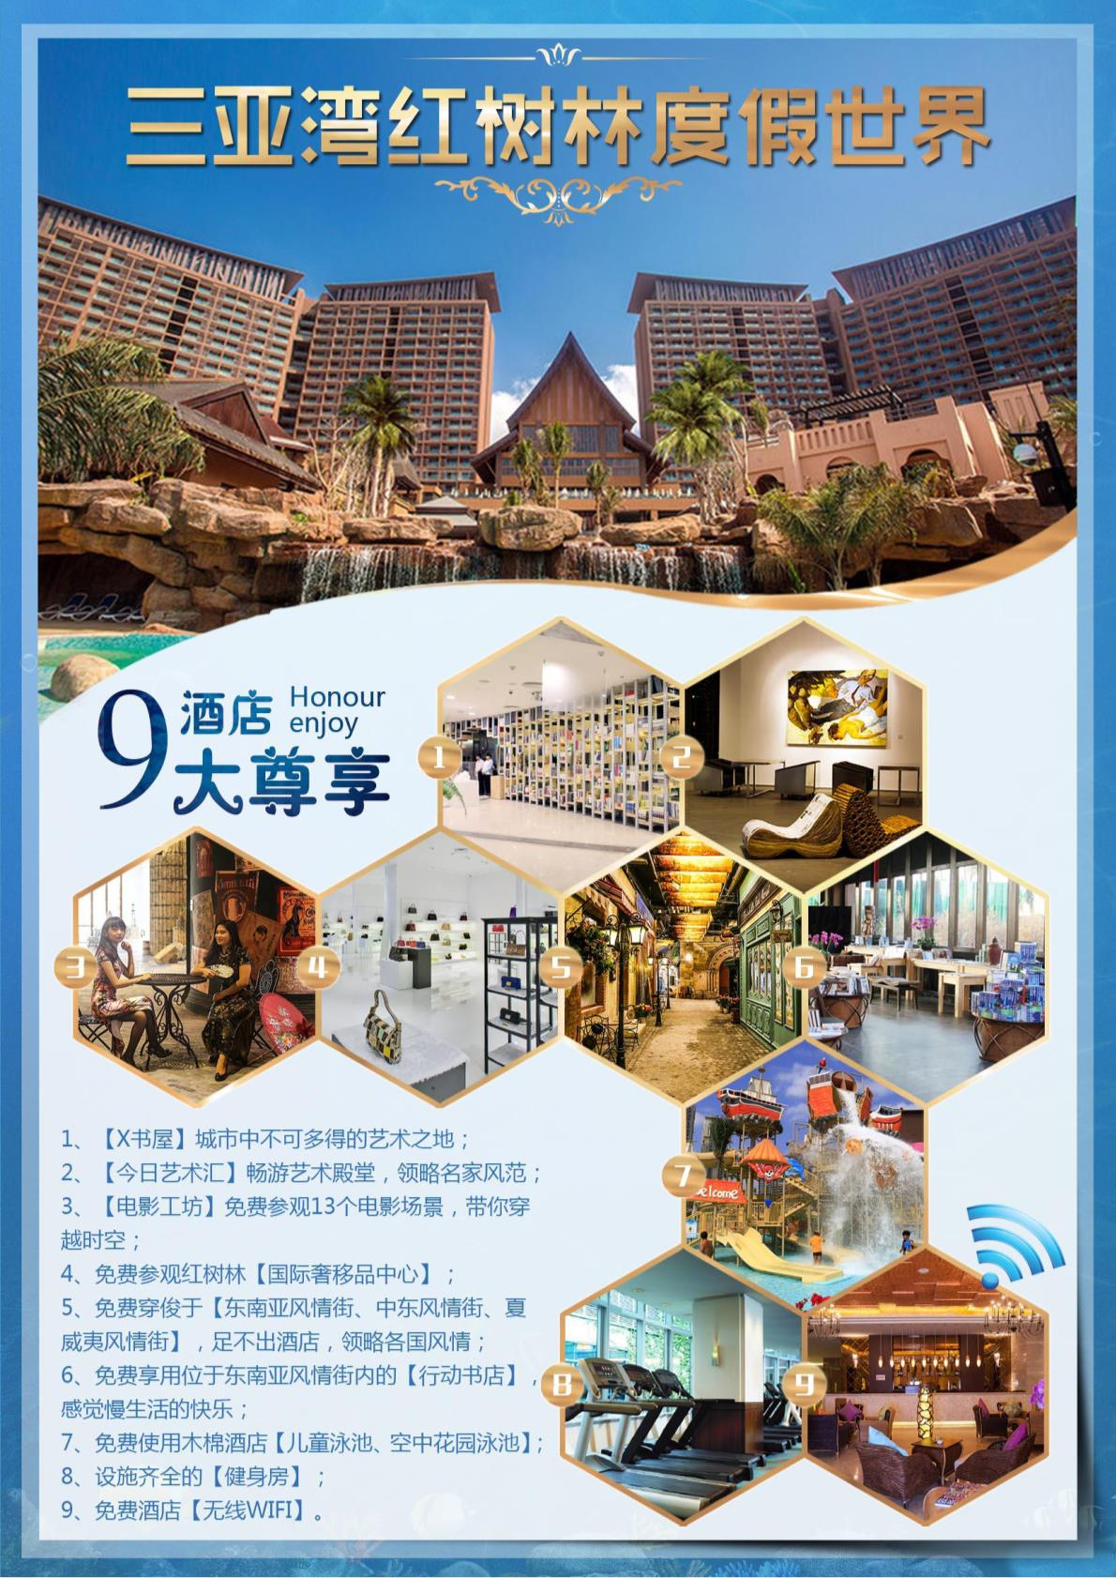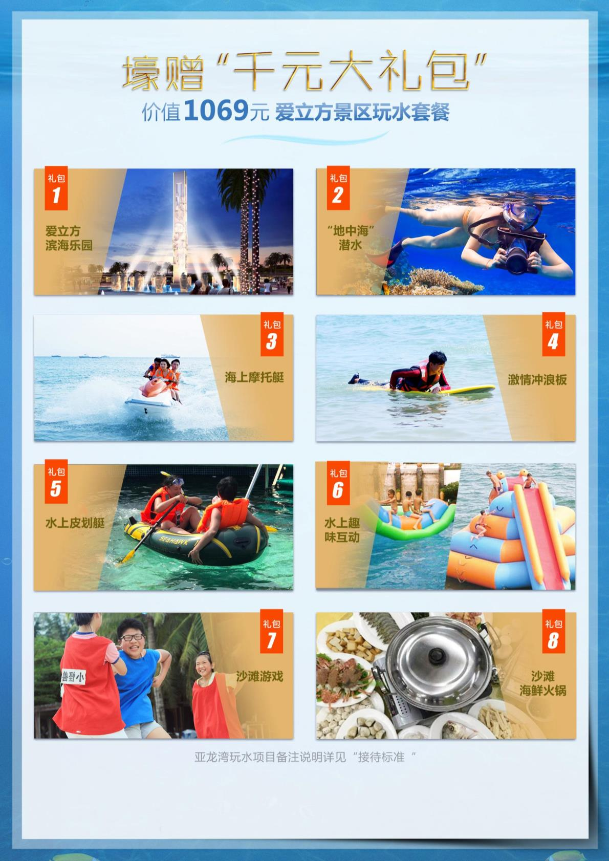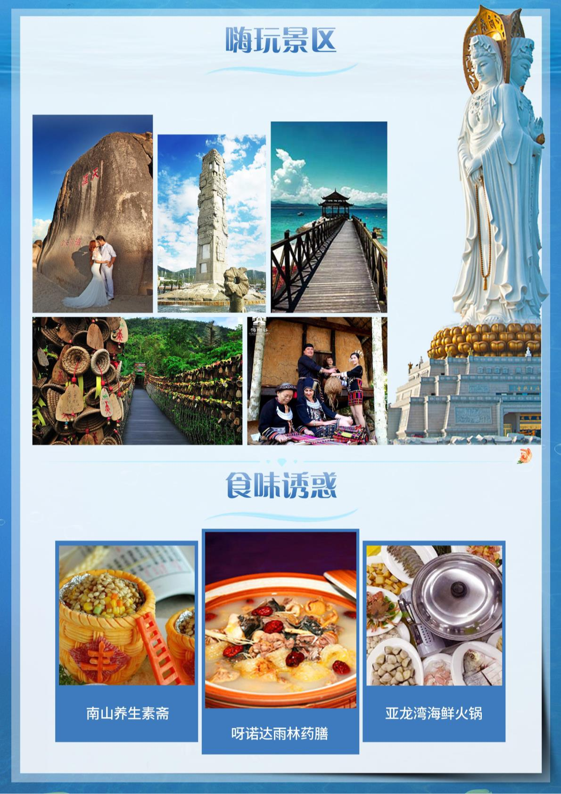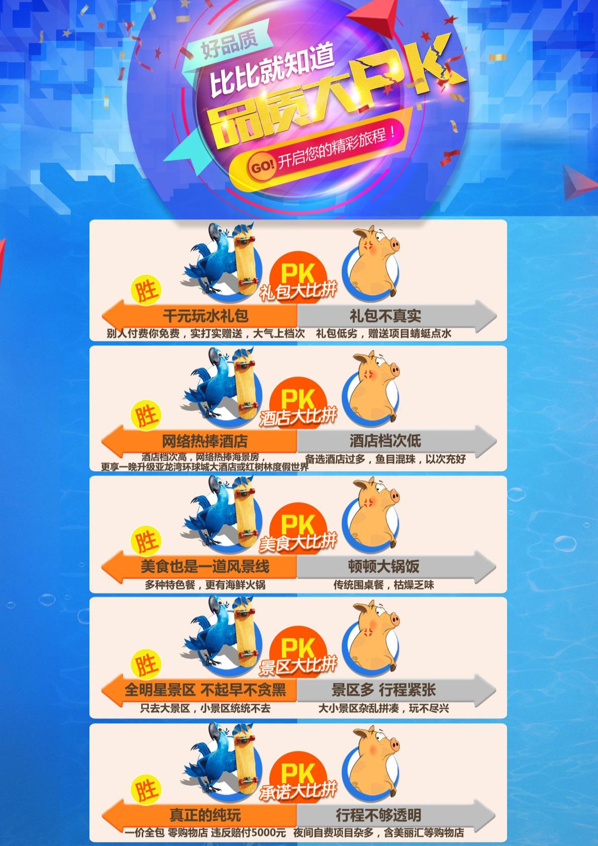
行程安排：
天数
行程安排
餐
—
住宿酒店
三亚
第1天
出发地机场>>>三亚凤凰机场
乘机抵达国际旅游岛美丽的"鹿城"---三亚市，我社已安排司机接机，入住酒店准备丰富的旅程。
第2天 三亚一地
指定酒店
①海南的“香巴拉”
欣赏海南独特的热带雨林景观【呀喏达热带雨林风景区—含门票及景区观光车】，热带雨林谷
遮天蔽日，流泉叠瀑倾泻而下。在这里，百年古藤、千年古蕨、巨大的仙草灵芝、“冷血杀手”
见血封喉以及热带雨林的六大奇观等，更是让您惊叹不已。午餐享用价值58元【呀诺达雨林药膳】
（游览及用餐约150分钟）
早
中
晚
三亚
指定酒店
②前往以爱为主题的【亚龙湾爱立方】，中国八大最美海岸，也被誉为“天下第一湾”。赠送价值
1069元玩水套餐：畅玩亚龙湾滨海乐园、“地中海”潜水、海上摩托艇、激情冲浪板、水上皮划
艇，浮潜区水上弹跳床、水上滑滑梯、水上跷跷板、水枪互动及沙滩游戏（桃花朵朵开+按摩派对），
与最美海湾、最佳沙滩零距离接触，充分享受蓝天碧水的温情以及海上运动带来的无穷乐趣。
晚餐在亚龙湾海边享用海鲜火锅，海南当地多种海鲜汇聚一堂，犒劳你的味蕾。
第3天
三亚一地
①岛中之王
前往素有“中国马尔代夫”之称的国家5A级景区【蜈支洲岛】，冯小刚《私人订制》取景地。
此处画面呈现：海如蓝、绿如镜、白如雪，山海天融为一体的景象，沙滩洁白细腻，海水清澈见
底。是放逐心灵的世外桃源，放松休闲的海岛度假仙境。当日午餐留白，您可依据个人喜好，于
岛上自行寻访美食。体验美妙绝伦的放空之旅（游览及往返过渡时间不少于4小时）。
②苗族古寨
早
—
晚
三亚
指定酒店
走进祖国最南端、民风淳朴的苗族古寨【椰田古寨生态旅游区】，以独特的角度全方位的展
示海南苗家原生态的生活场景，感受“银色世界”的傩蛊文化（游览约90分钟）。
第4天
三亚一地
①为爱祈福
前往国家5A级景区【南山文化旅游区】，集中外园林、佛教文化为一体的福泽之地，膜拜世
纪之作108米的观音圣像，一路梵音相伴，行止于梵天净土，身心俱感清灵空阔。午餐享用价值48
元【南山养生素斋】。（游览及用餐不少于150分钟）
早
中
—
三亚
指定酒店
②情缘驿站
久负盛名的国家4A级景区【天涯海角】（游览不少于120分钟），领略那里的海天一色、烟
波浩渺，感受那份情美天涯的神秘。当日晚餐自理，您可根据个人口味自由寻访喜爱的美食。
第5天
自由活动
早
—
—
睡到自然醒，享用酒店自助早餐。随后自由安排活动，选择多多：您可到海边散散步，或租一
辆山地车迎风骋行三亚湾。中餐可自费在三亚市中心遍尝地方风味小吃。或乘坐免费巴士前往全
球最大的单体免税店【海棠湾免税店】，汇聚近300个国际知名品牌，尽情享受不出国门也能拥有
奢华与时尚。
三亚
指定酒店
早
三亚
第6天全天自由活动，不含车导。
—指定酒店
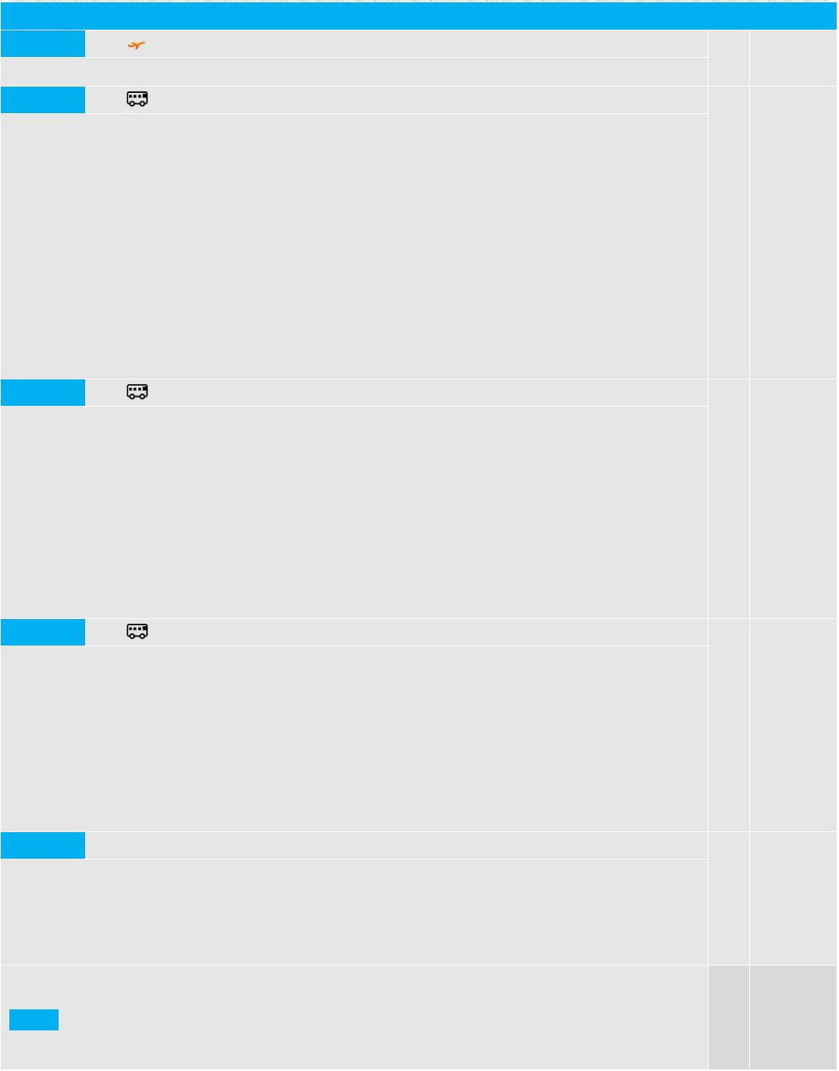
早
早
三亚
第7天全天自由活动，不含车导。
指定酒店
第8天
三亚
快乐返航
根据航班时间，前往机场送机，圆满结束旅程！晚航班的客人，可自由感受让您意犹未尽的魅
力三亚，之后根据航班时间集中前往机场送机，结束愉快的旅程！
/
自由活动期间客人需在航班起飞前3小时回到酒店，我社专业司机将在酒店安排送机。
——行程、景点游览顺序、游览时间仅提供参考标准，具体视天气及游客实际游览情况而定——
★行程中酒店说明：（排名不分先后）
酒店区域
酒店名称
房型
酒店名称
房型
三亚海湾维景国际大酒店
三亚玛瑞纳酒店
海景房
海景房
海景房
海景房
三亚海立方酒店
海景房
海景房
三亚明申高尔夫度假酒店
三亚鸿洲埃德瑞酒店
嘉宾国际大酒店
三亚
三亚半山半岛帆船港酒店
三亚青海大厦酒店
高级海景套房
豪华山海居
指定酒店
温馨提示：情侣及夫妇，视房态允许，可享受免费升级大床房，需报名若逢“政府接待征用房、酒店大型会议占用房”等不确定
因素，导致无法入住所列酒店，将对应安排等同标准或同于此标准的其它酒店，并提前至少 48小时通知客人。
【免费升级一晚：亚龙湾环球城、石溪墅或亚洲最大的亲子乐园酒店-三亚湾红树林度假世界】
★行程中用餐说明：（以下菜单仅供参考，具体以餐厅当时出品为准）
凉菜：凉拌海带丝、凉拌花菜、川北凉粉等。
呀诺达雨林养
生药膳
热菜、汤系列：冬瓜南瓜汤、木瓜山药炖龙骨、胡椒根青芦炖柴鸡、萝卜焖牛杂、菠萝烧鸭、毛豆炒腌肉、白果烧冬瓜、黄豆雪里蕻；点心系列：
玉米馒头、咸香画卷、香炸芝麻饼。米粥系列：绿豆粥、玫瑰花粥、大麦土豆粥、核桃百合健脑粥、白米饭。水果系列：圣女果、或西瓜等（菜
品品种会根据季节性不同而变更）。
凉菜类：酸辣羊肚丝、凉拌千张、美味毛肚片、爽口凉粉、凉拌青瓜、酸辣海蜇丝；热菜类：素烩四宝、酱汁腰花、红烧豆腐、冬瓜腊肠、萝卜
肥肠、榨菜黄喉、海带肉丝、合时绿叶；点心类：香麻饼、虎皮蛋糕、白馒头、长寿面、油炸春卷；汤粥类：紫菜蛋花汤、绿豆汤、酒糟汤圆、
白米饭、甜玉米；饮料类：橙汁、冰水；时令水果。
南山自助养生
素斋
亚龙湾海鲜火
锅
接待标准
海鲜肉类：海虾、海鱼、海蟹、鱿鱼、海白螺、鱼丸、文昌鸡；
蔬菜类：豆腐、豆芽、玉米、白萝卜、生菜；水果类：圣女果、或西瓜等；主食：白米饭
交通
住宿
海南旅游用车为空调旅游车（接、送机为普通车型），车型根据此团游客人数而定，保证每人正座车座。
全程不提供自然单间，如出现单人，请补交单住房差。
4正5早（5餐丰盛自助早餐，三大特色餐及精选30元/人/餐的团餐）。
特色餐安排：亚龙湾海鲜火锅、呀诺达雨林药膳、南山养生素斋。
含景点第一门票，以下景区电瓶车不含，游客可自由选择乘坐或徒步，不影响正常的游览：（天涯海角电瓶车 15元、南山文化旅
游区电瓶车 30元）。
餐饮
景点
导游
儿童
保险
旅行社特选优秀导游贴心服务。
儿童收费及接待标准以确认书为准。
含海南旅行社责任险（建议游客另行购买旅游意外险）。
爱立方玩水项目：
温馨
提示
1、如因天气原因导致个别项目无法实施，或客人自愿放弃（包含因身体原因无法参与）个别项目，概不退费；
2、如因天气原因无法安排礼包全项（玩水项目+海鲜火锅），将换为“亚龙湾天堂森林公园+流云轩自助餐”；
3、1.2米以下儿童及60岁以上人群，按规定无法参与潜水项目；其余项目视身体及海况决定，不参与概不退费。
1、行程中所列酒店，如因会展、酒店满额等因素无法接待，海南地接社会安排不低于、或高于原级别标准的酒店，并提前至少
48小时通知。
2、海南地接社在保障景点游览时长不变的前提情况下，行程中所标注的车程时间仅供参考，行程中所标注的细化时间，也将以
海南当时实际情况为准。
3、如遇天气等不可抗力因素(包括部份景点的庆典活动、检修等客观因素限制)，导致行程中包含的景点无法正常游览,海南地
接社将在征得游客同意的前提下,按同等成本进行景点置换，或按实际成本退费（赠送项目除外）。
4、产品为打包价格，持有军官证、导游证、老年证、残疾证、学生证等的游客无额外优惠；如因游客个人原因放弃行程中包含
的任何项目，费用均无法退还，也不做任何等值兑换。
5、完成行程包含的景点游览后的时间，均属于游客的“自由活动”时间。自由活动期间，游客需注意财产及人身安全，安全责
任由当事游客自行负责。游客若在旅游途中擅自离团，与旅行社的旅游服务关系自动解除，未产生的费用无法退还，离团后
所有的安全责任游客自负。
备注
6、在旅游行程中的自由活动时间，游客应当选择自己能够控制风险的活动项目，并在自己能够控制风险的范围内活动。除特殊
团队外，旅行社不安排攀岩、探险性漂流、下海游泳、冲浪、跳伞等高风险活动，也敬请游客在旅游中的自由活动期间尽量
不要去参加这些活动，如若游客坚持参与，请自行承担风险。
7、提前说明：部份景区内设的购物商店，属于景区自行商业行为，不属于旅行社安排的购物商店，旅行社不承担相关责任，游
客可自主选择。
8、行程中包含的“蜈支洲岛”景区因赴岛工具特殊，景区对70岁以上老人及行动不便人士（如：孕妇）不予接待，请慎重选择。
如坚持上岛，需签署景区规定的免责证明。
9、请游客务必如实填写《游客意见反馈表》，恕不受理因虚填或不填意见反馈表后的相关投诉。若对于行程当中服务及接待标
准有异议，请拨打电话反映解决；如在当地暂时解决不了，海南地接社将登记备案，并于团队结束返程五个工作日内处理。

